Destinos
O número de destinos distintos sofre uma variação cíclica, com períodos típicos de 7, 3 e 2 dias e amplitude absoluta de 7 destinos para o último ano fechado (2025), enquanto esse valor para a Azul foi de 25 destinos. A frequência desses períodos é muito característica nos dados da Gol, corroborando a hipótese de uma construção de malha baseada em semana típica.
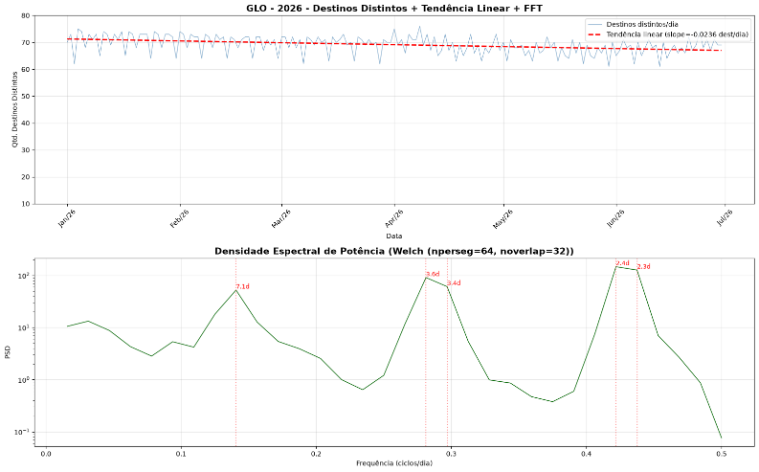 | 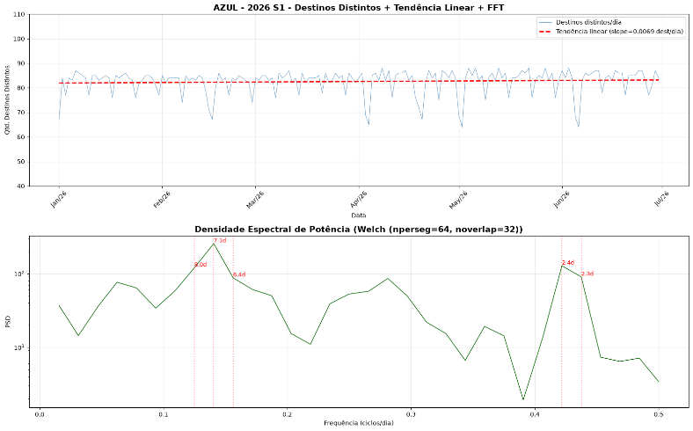
Fig1(a): Períodos típicos de destinos para a Gol | Fig1(b): Períodos típicos de destinos para a Azul

Os dados da Azul apresentam uma distribuição de ciclos muito mais difusa, indicando uma malha mais complexa e construída de maneira mais flexível e específica.
Essa contraposição traz desafios e oportunidades para ambas as empresas. A construção da malha da Gol oferece a possibilidade de estruturar processos de gestão da malha e planejamento de manutenção de forma muito mais reprodutível, facilitando o aumento da eficiência dos processos internos. Porém, torna a malha e os processos menos flexíveis e adaptáveis, principalmente em cenários de mudanças rápidas e constantes.

Tabela 1: Valores médios de destinos distisntos ao longo dos anos de 2021 até 2026, sua variação , desvio padrão da variação e o erro padrão porcentual.
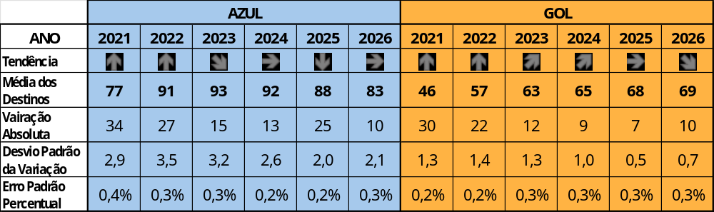
O número de destinos distintos na Gol vem aumentando progressivamente ao longo dos anos. Entretanto, os dados mostram uma tendência de diminuição para o ano de 2026, em contraste com o aumento da amplitude desses destinos. Esses dados indicam uma possível ampliação do atendimento a mercados específicos, porém com refinamento para destinos mais estratégicos. A visualização desse processo ao longo do tempo pode ser observada no gráfico da Figura 2.

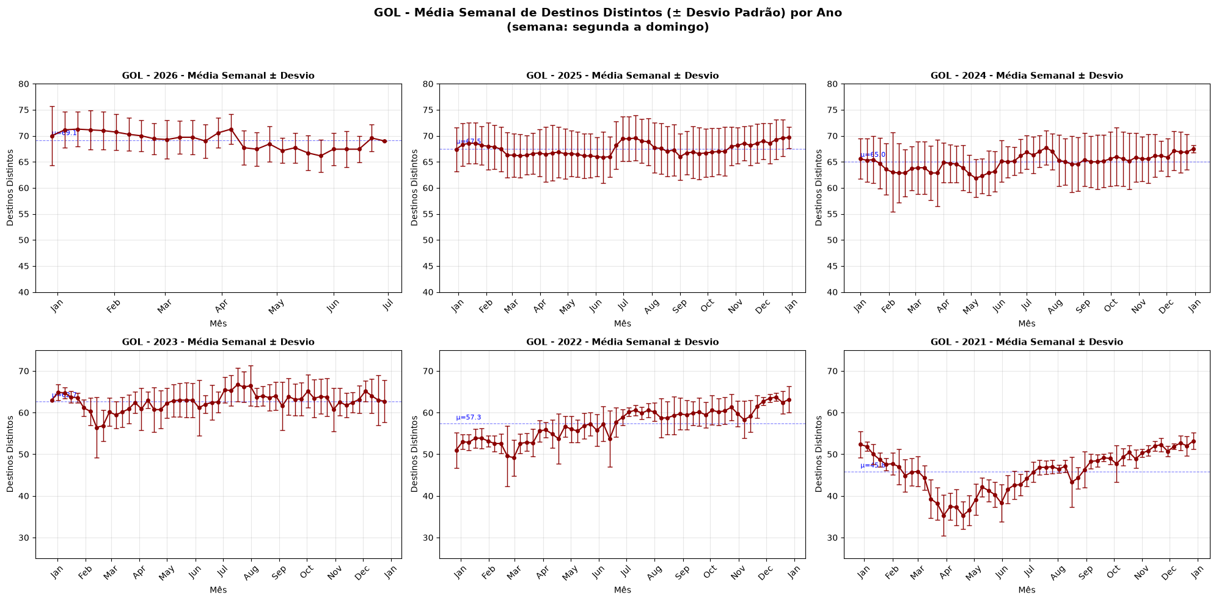
Fig 2: O valor médio de destinos distintos acumulados semanalmente e o desvio padrão desses dados para os anos de 2026 até 2021.

Com destaque para a uniformização dos tamanhos das barras de variância em 2025 e 2026, observa-se uma maior homogeneidade nos ciclos dos destinos atendidos. Essa uniformização é mais bem observada quando analisamos os períodos característicos no espaço de frequências, conforme apresentado na Transformada de Fourier da Figura 3.
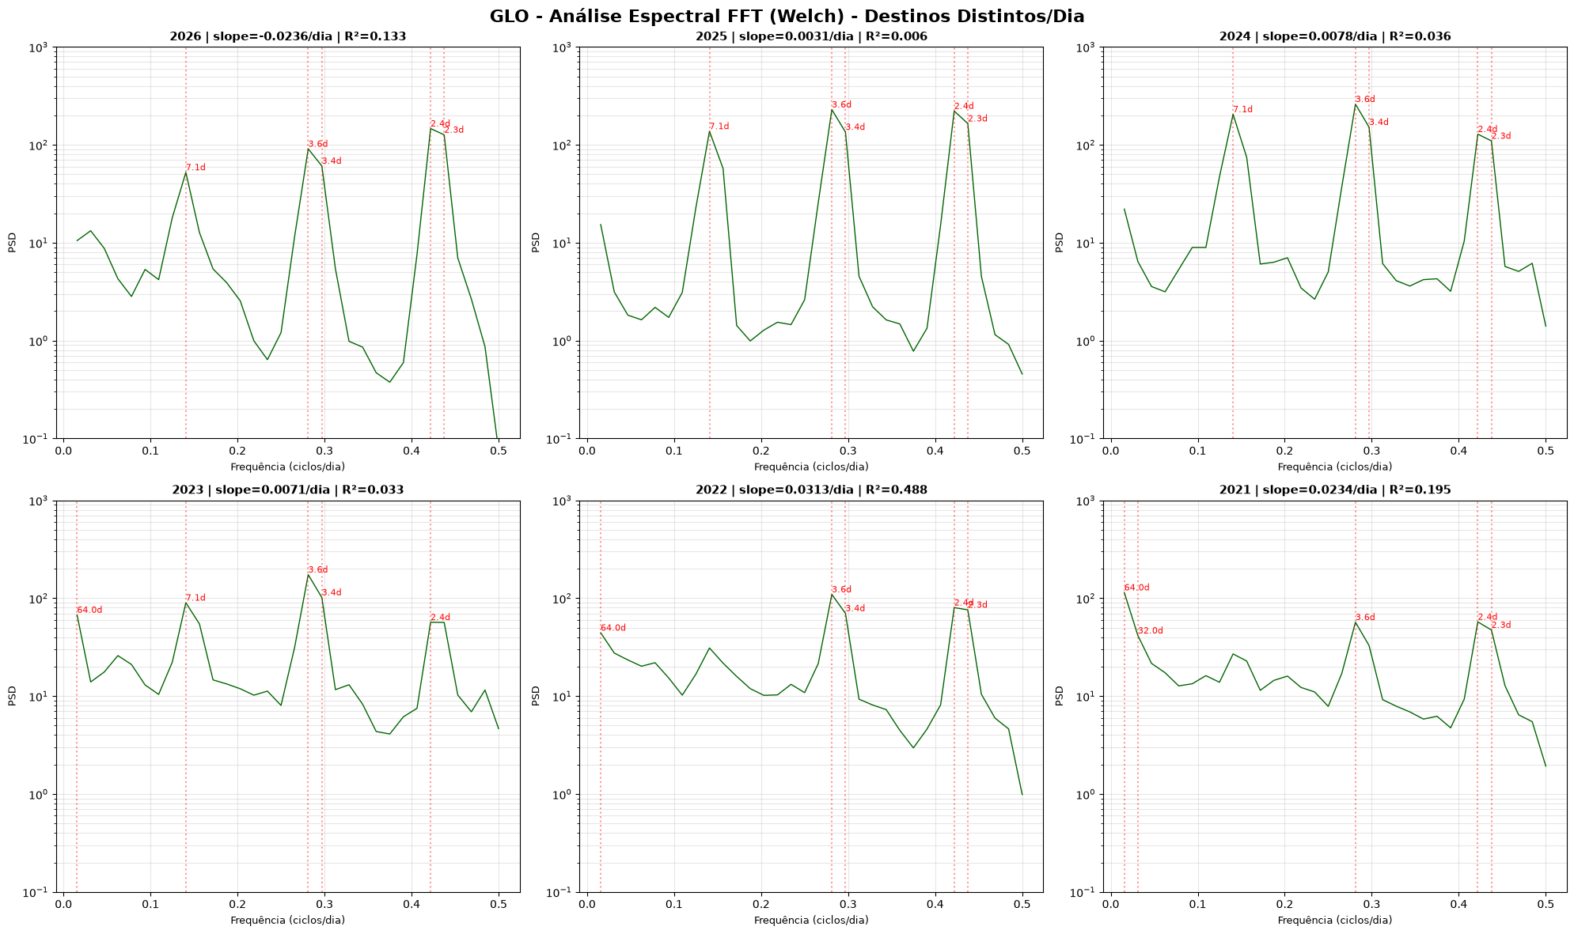Fig 3: Frenquência dos períodos mais característicos dos indicadores de destinos distintos para a Gol por ano.

Buscando observar alguma padrão de distribuição geográfica dos destinos que mais consistemente entram e saem dos oferencimentos dos destinos ao longo do mes, assim chegando a uma lista de bases que ao longo do ano deixaram de ser oferecidos em algum momento do mês .
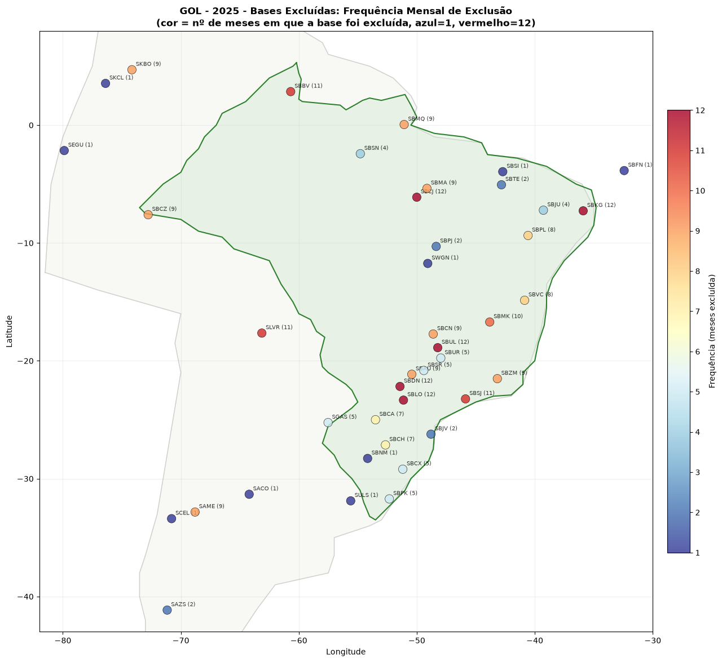
Fig 4: O valor médio de destinos distintos acumulados semanalmente e o desvio padrão desses dados para os anos de 2026 até 2021.
A lista das bases que recorrentemente alternam entre serem oferecidas e não oferecidas são :
Tabela 2: A lista da bases mais preteridas ciclicamente no oferecimento de destinos.
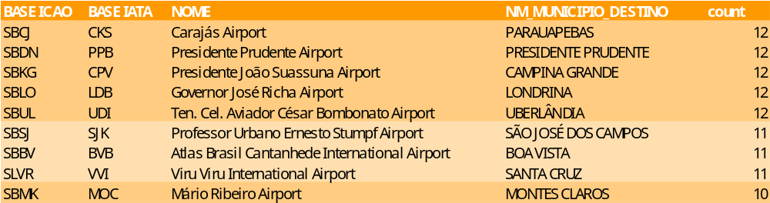
Frota
Ao analisarmos a frota da Gol, observamos um conjunto restrito de modelos utilizados, todos da fabricante Boeing. Para o período de janeiro de 2021 até o momento atual, a distribuição percentual é a seguinte:
- BOEING 737 - 800 (57%);
- BOEING 737 MAX 8 (31%);
- BOEING 737 - 700 (12%).
Embora nenhum modelo além dos três citados tenha ingressado na frota, a distribuição proporcional entre eles se alterou ao longo dos anos. Observa-se uma diminuição da participação do 737-800 em detrimento do aumento da utilização do 737 MAX 8, indicando uma possível tentativa de responder à entrada no mercado de aeronaves mais econômicas, como o modelo NEO, equipado com motores mais eficientes.

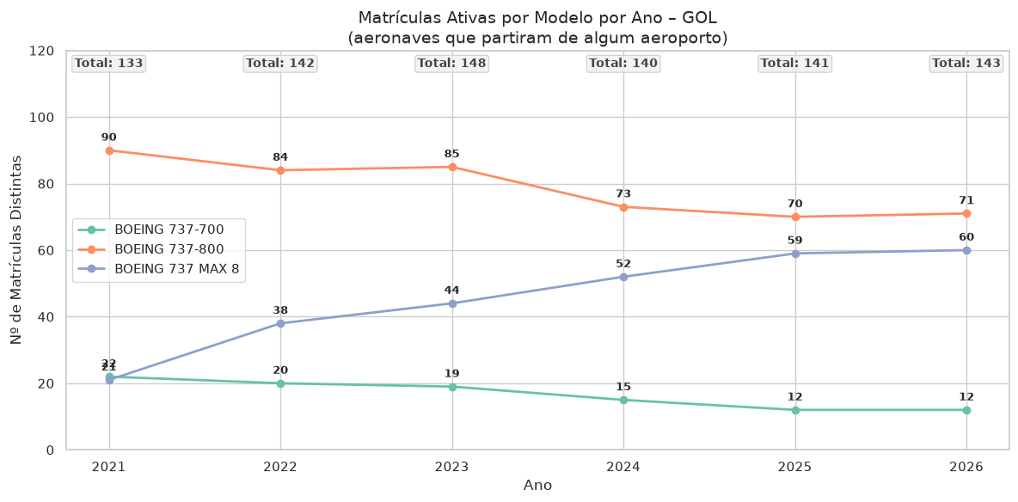
Fig 5: Distribuição dos modelos da frota Gol , ano a ano, calculado a partir da data da primeira etapa de determinada matricula.

O modelo 737 MAX 8 foi adquirido de forma mais constante entre 2021 e 2022 e, posteriormente, em dois momentos distintos: início de 2024 e início de 2025. Já os 737-800 foram adquiridos majoritariamente em 2021 e 2026, enquanto os 737-700 foram incorporados apenas em 2021 (exceto uma matricula que surge em 2023).
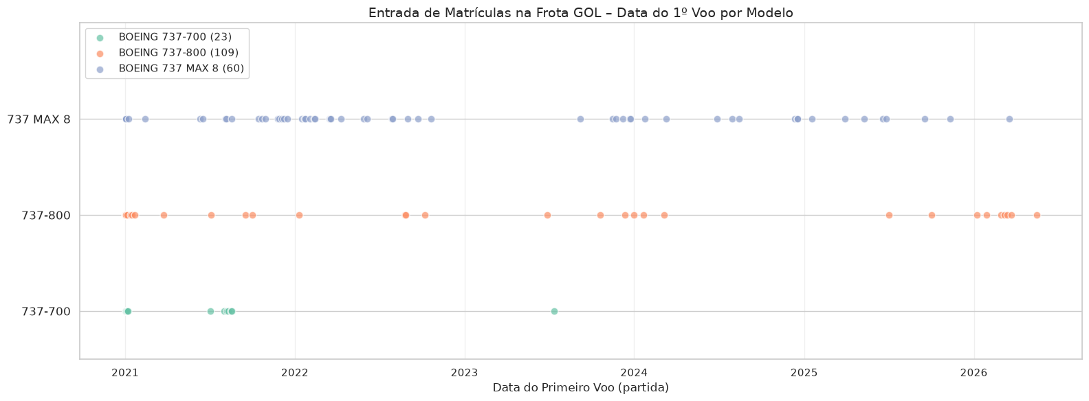
Fig 6: Data da primeira aparaciação de determinada matrícula , separada por modelo.

Esse ritmo de aquisições dos modelos para a frota Gol pode ser mais facilmente obesrvadas olhando o histograma da idade em serviço.
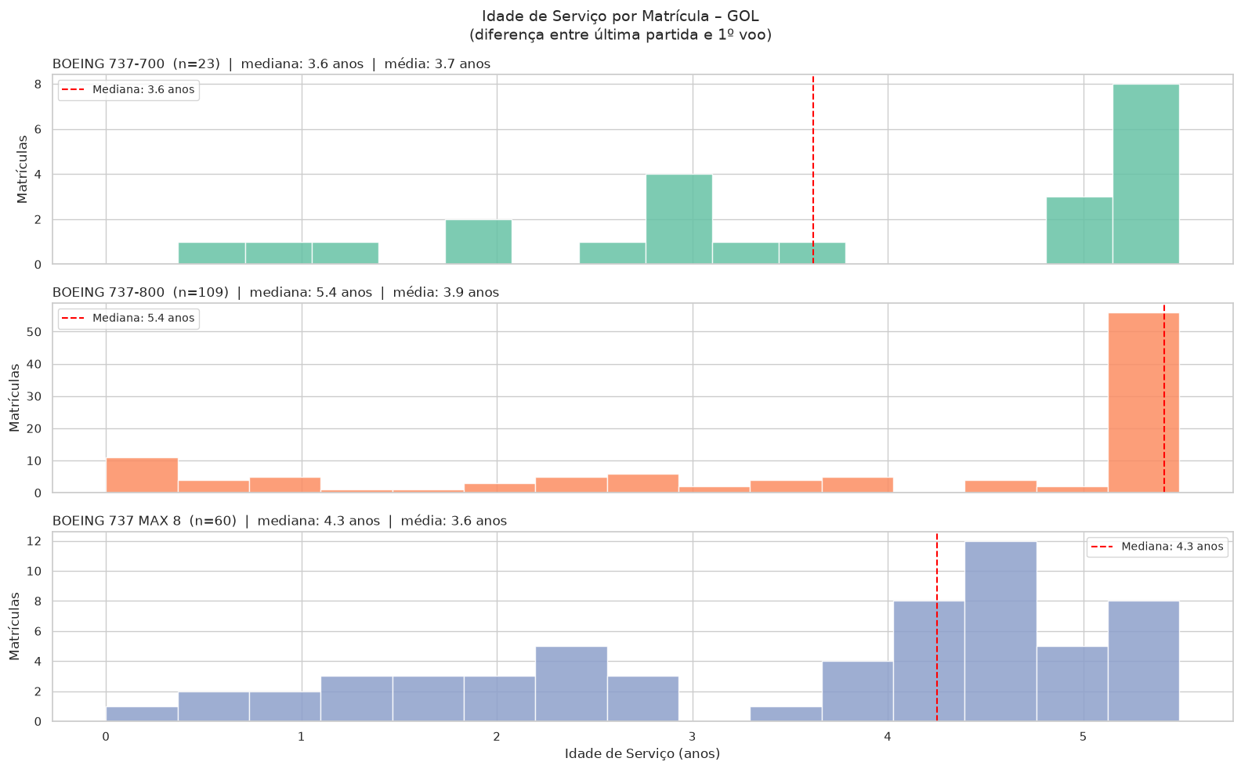
Fig 7: Distribuição das idades de serviço calculado como tempo entre a primeira aparição da matricula e sua ultima aparição.

O valor mediano do tempo de serviço dos equipamentos da frota da Gol estão em torno de 4 anos, sendo os modelo 800 e Max 8 com uma distribuição mais homogenia de idade de serviço. Os valores específicos podem ser observados no Gráfico de box-plot das idades de serviço, representado da figura 8.
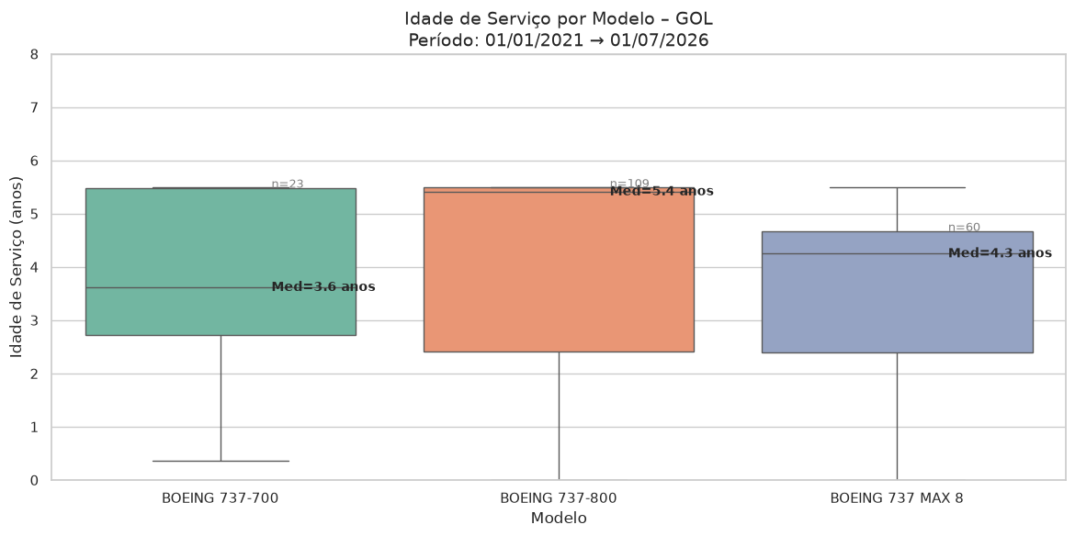
Fig 8: Box plot das idades de serviço de acordo com o modelo do equipamento.

Tempo de Solo – Hub e Off-Hub
Devido à natureza difusa dos microdados da ANAC e à reconstrução dos trilhos de matrícula das aeronaves, os dados apresentam diversas lacunas. Como consequência, os tempos de solo possuem uma quantidade significativa de outliers.
Por isso, a primeira etapa consistiu em analisar a distribuição dos tempos de solo e, posteriormente, construir um limiar de corte baseado em 1,5 vezes o valor do IQR (Interquartile Range). Assim, foi encontrado o valor de 212,5 minutos (3h30min) como limiar para identificação de outliers, conforme apresentado na Figura 9.
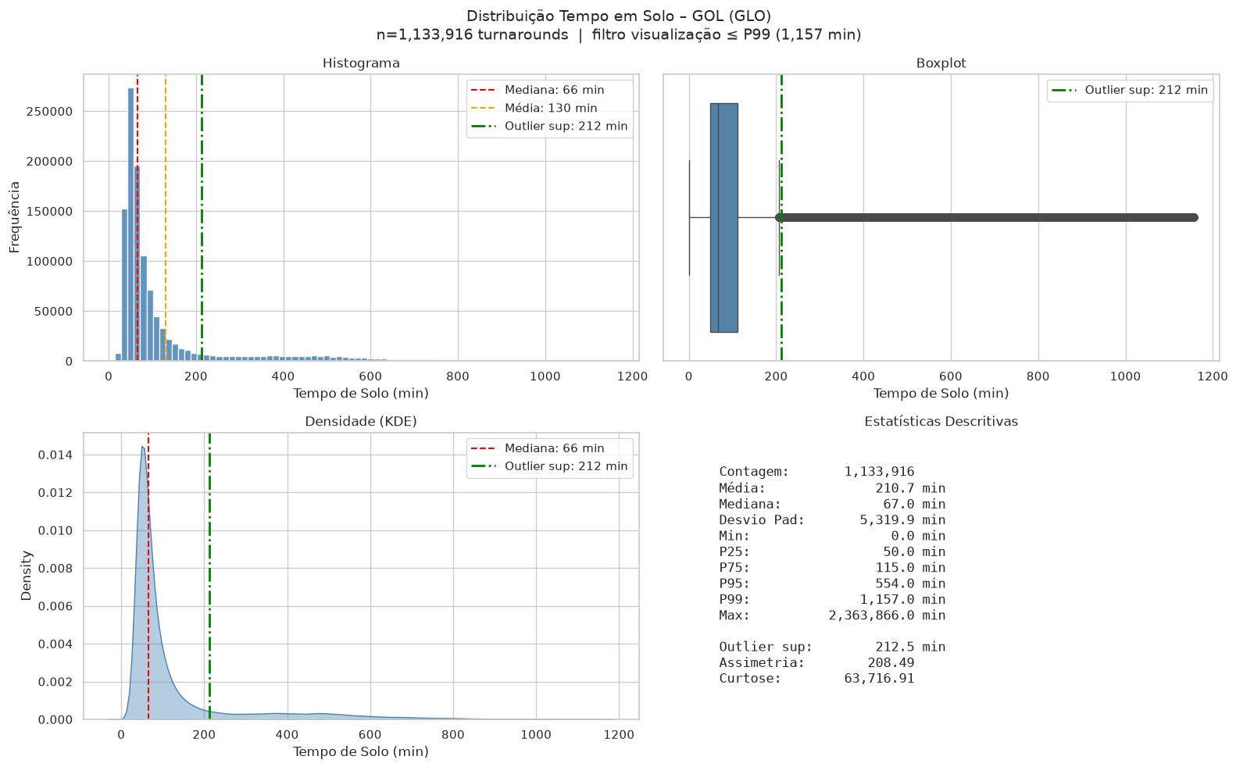
Fig 9: Distribuição de todos os valores calculados para o tempo de solo.
Com esse valor de limiar fizemos a limpeza dos dados e o calculo da mediana , mais indicado no caso de muitos outlier, e dos quartis por modelo de equipamento e os resultados foram apresentados na figura 10, no formato de gráficos de box plot e para permitir a visualização do perfil de distribuição também foi produzido o gráfico de violino representado na figura 10. 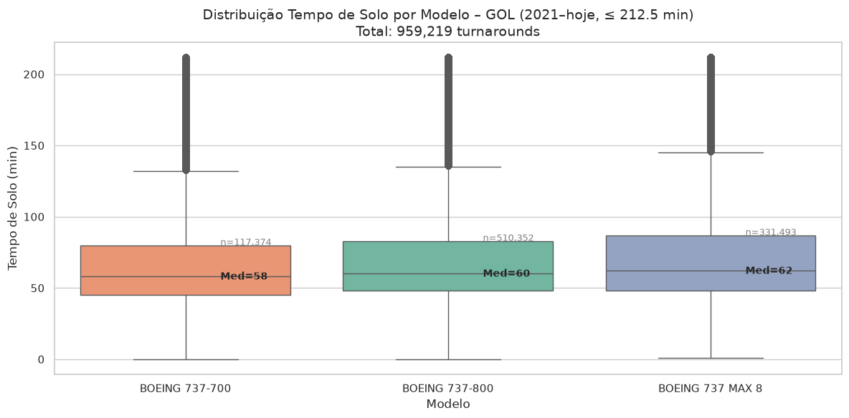
Fig 10: Mediana e boxplot para os valores de tempo de solo para os 3 diferentes modelos de equipamento.

Como podemos observar na figura 11 que existe um maior número de tempo de solo menor que 60 minutos, o valor médio das medinas. Isso mostra que existe uniformidade das distribuições dos tempos de solo e do valor da mediana , independente do modelo .
Porém, parece existir um leve tendência de modelos mais conteporeneos exigirem ou serem privilegiados com tempos medianos de solo maior, isso coloca a hipotese que modelo mais eficientes acabam sendo mais complexos , construindo tempos de solo ligeiramente maiores.
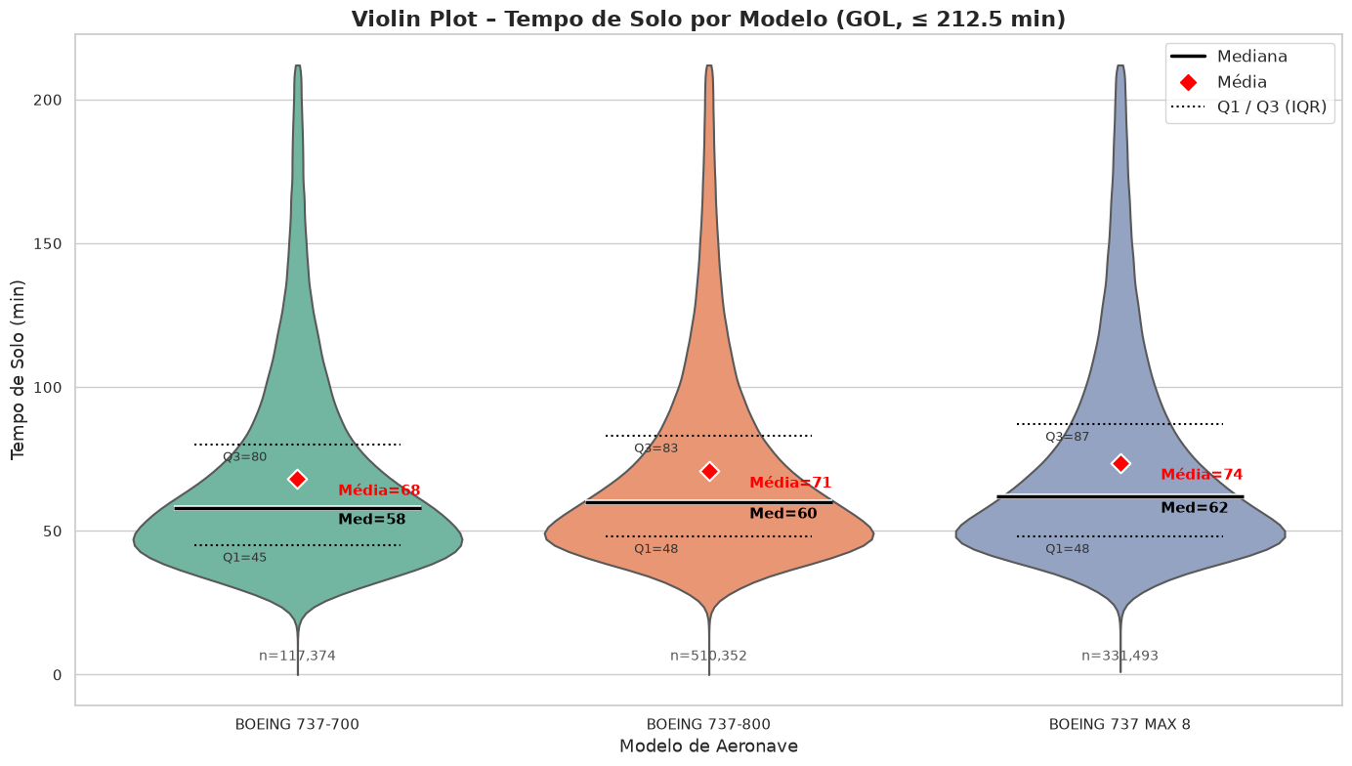
Fig 11: Distribuição e valores da média, Q1 , Q2 (mediana) e Q3 para os 3 modelos de equipamentos disponíveis.

O próximo passo foi levantar os valores de tempo de solo para diferentes tipos de base, para isso, seria necessário categorizar as bases da gol entre possíveis hubs e off-hubs. Para isso fizemos o levantamento do número de voos de chegada por base, como representado na figura 12, supondo que os 80% dos voos seriam alocados nas bases características de Hubs.
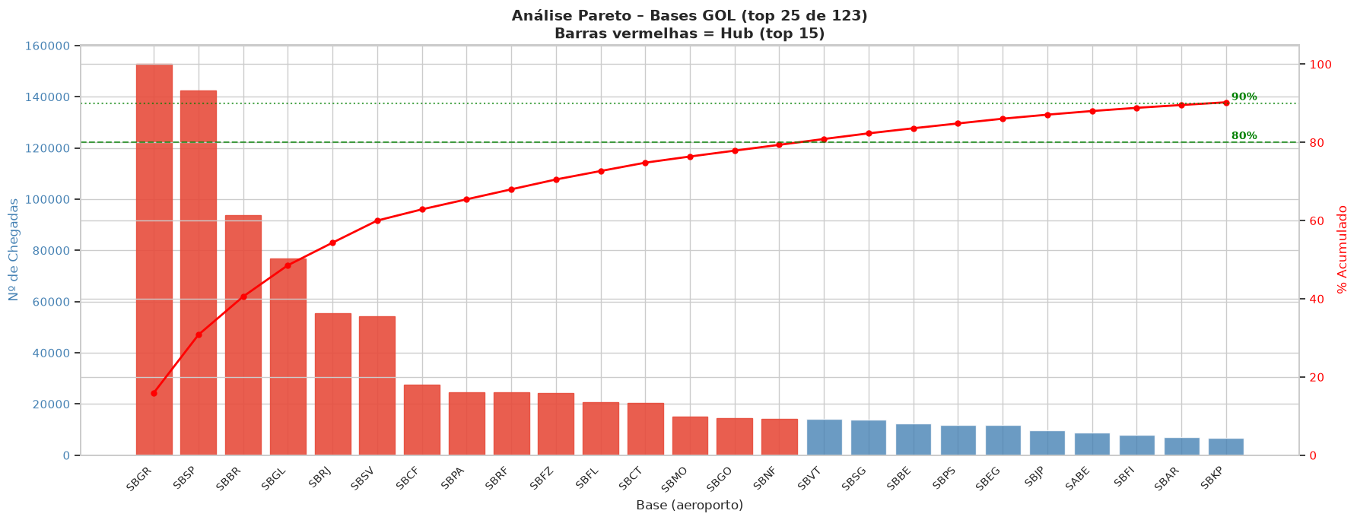
Fig 12: Distribuição de Pareto do percentual do número de chegadas por base.

Tabela 3: Valores médios e medianos do tempo de solo, para os 10 hubs que mais receberam voos em 2026.
BASE |  | 2024 | 2025 | 2026 | 2024 | 2025 | 2026 | 2024 | 2025 | 2026
ICAO | IATA | RANK | RANK | RANK | Q2 | Q2 | Q2 | MEDIA | MEDIA | MEDIA
SBSP | CGH | 1 | 1 | 1 | 71 | 71 | 72 | 79 | 79 | 80
SBGR | GRU | 2 | 2 | 2 | 80 | 80 | 86 | 88 | 89 | 94
SBGL | GIG | 3 | 3 | 3 | 62 | 65 | 70 | 73 | 75 | 82
SBBR | BSB | 4 | 4 | 4 | 71 | 72 | 79 | 81 | 82 | 88
SBSV | SSA | 5 | 5 | 5 | 54 | 57 | 60 | 64 | 67 | 69
SBRJ | SDU | 6 | 6 | 6 | 50 | 52 | 56 | 54 | 56 | 62
SBCF | CNF | 7 | 7 | 7 | 51 | 54 | 58 | 62 | 63 | 70
SBRF | REC | 11 | 11 | 8 | 51 | 54 | 54 | 66 | 72 | 70
SBFL | FLN | 8 | 9 | 9 | 48 | 49 | 49 | 55 | 55 | 56
SBPA | POA | 15 | 8 | 10 | 49 | 49 | 52 | 56 | 55 | 61

Não existe um padrão de crescimento ou descrimento nos valores dos 3 últimos anos , isso é corroborado tanto obervando a tabela 3 quanto o gráfico da figura 13. Entretanto , de 2025 para 2026 houve um aumento dos tempos médios para os Top 7 hubs da Gol.
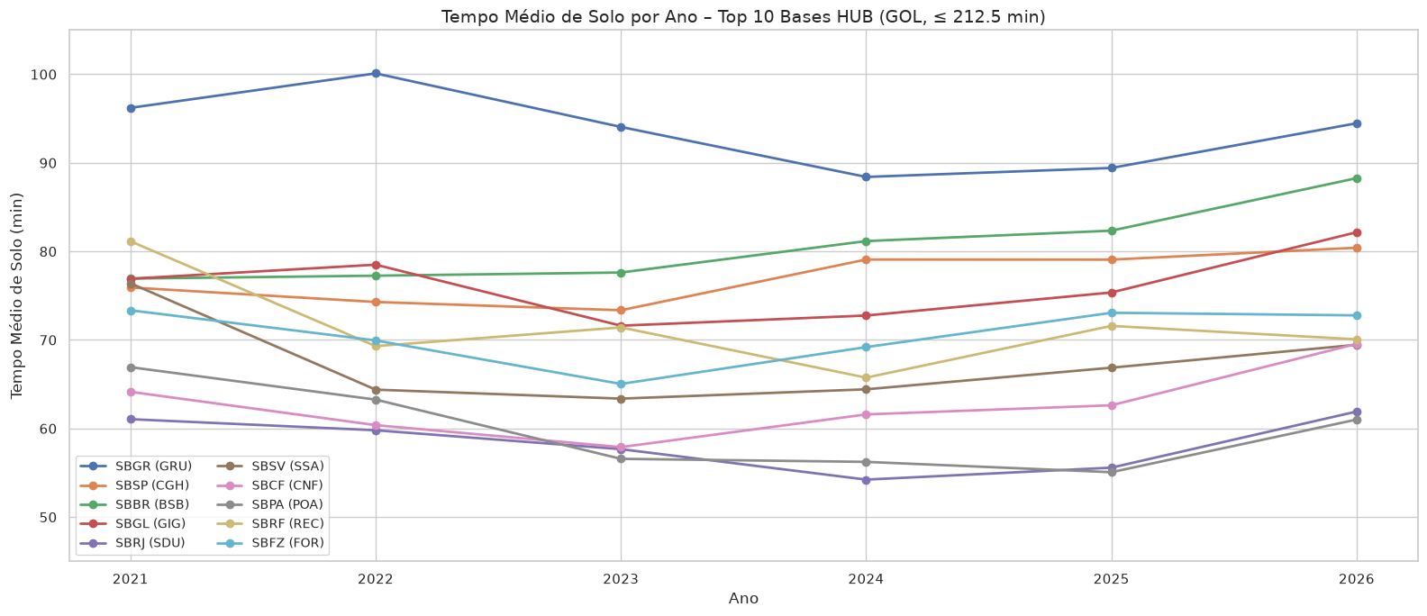
Fig 13: O valor médio de tempo de solo para o 10 maiores Hubs em número de chegadas com dados de 2021 até 2026.
Síntese
Observando os indicadores de destinos, características e distribuição da frota, tempos de solo e diferenças entre hubs e off-hubs, além dos cruzamentos entre esses indicadores, percebe-se um modelo de gestão orientado à homogeneidade e à reprodutibilidade dos processos.
Isso pode ser observado na uniformização da amplitude de variação dos destinos, na reprodutibilidade dos períodos dos ciclos de destinos, no equilíbrio gradativo da distribuição da frota entre os modelos 737-800 e 737 MAX 8, e na homogeneidade das medianas dos tempos de solo entre os três modelos analisados.
As maiores diferenciações ocorreram nos tempos de solo dos dez principais hubs, provavelmente em decorrência dos desafios operacionais específicos de cada base. Ainda assim, os quatro principais hubs apresentam valores bastante coerentes entre si, enquanto os demais hubs, com menor volume de voos, parecem compartilhar outra faixa de valores igualmente consistente.

